Entenda as 10 Competências Gerais da BNCC
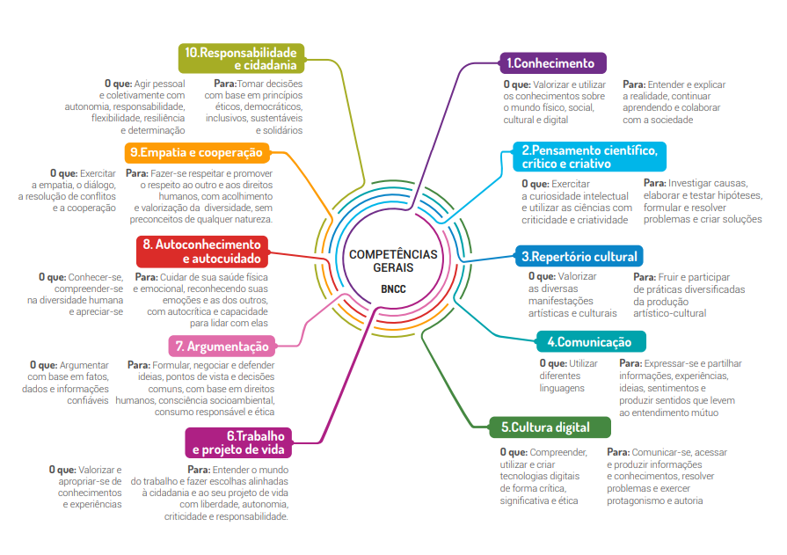
Referência Bibliográfica: http://porvir.org/entenda-10-competencias-gerais-orientam-base-nacional-comum-curricular/

